СОСТАВ ДУМЫ
Руководство Думы
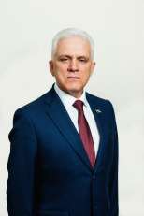

ПОЛТОРАЦКИЙВалентин Анатольевич

Председатель Думы Сургутского района
Депутаты Думы
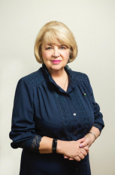

СОКОЛОВАТатьяна Михайловна

Избирательный округ № 1 (городское поселение Белый Яр)
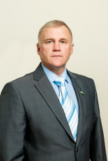

ПЛОТНИКОВДмитрий Николаевич

Избирательный округ № 2 (городское поселение Белый Яр, сельское поселение Тундрино)
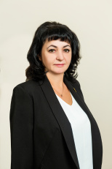

АМЕЛЬЧЕНКОАнна Николаевна

Избирательный округ № 3 (городское поселение Лянтор)


Избирательный округ № 4 (городское поселение Лянтор, сельское поселение Сытомино)

ПОЛТОРАЦКИЙВалентин Анатольевич

Избирательный округ № 5 (городское поселение Лянтор, сельское поселение Лямина)
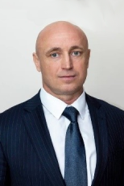

ЮДИНСергей Геннадьевич

Избирательный округ № 6 (городское поселение Лянтор)
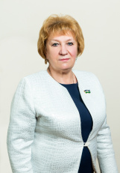

ЕМЕЛЕВАЛюдмила Геннадьевна

Избирательный округ № 7 (городское поселение Лянтор)
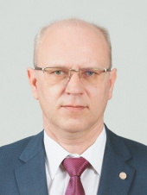

ДЕНИСОВДанил Александрович

Избирательный округ № 8 (сельское поселение Нижнесортымский)
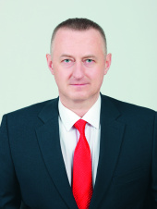

ЛЮТЕНКОСергей Петрович

Избирательный округ № 9 (сельское поселение Нижнесортымский)
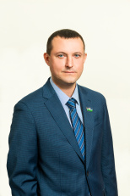

ВЯТКИНВладимир Владимирович

Избирательный округ № 10 (городское поселение Фёдоровский, сельское поселение Русскинская)
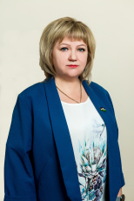

КРИВОБЛОЦКАЯСветлана Владимировна

Избирательный округ № 11 (городское поселение Фёдоровский)
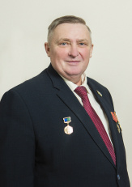

ПАЙЛЬАндрей Владимирович

Избирательный округ № 12 (городское поселение Фёдоровский)
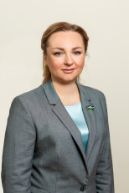

ГОДЯЦКАЯЛариса Валерьевна

Избирательный округ № 13 (городское поселение Барсово, сельское поселение Солнечный, посёлок Банный, деревня Юган, посёлок ГПЗ, межселенная территория Сургутского района)
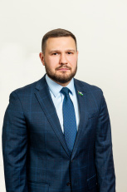

ШАХШАЕВАлил Шамильевич

Избирательный округ № 14 (сельское поселение Солнечный, деревня Сайгатина)
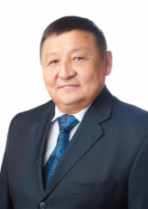

КАЛИЕВОразхан Аманханович

Избирательный округ № 15 (сельское поселение Угут, сельское поселение Ульт-Ягун, сельское поселение Локосово)

